El uso del GPS y la tecnología de acelerometría se está extendiendo cada vez más porque permite a obtener una amplia variedad de medidas en atletas durante el entrenamiento y la competencia. Se pueden medir un gran número de variables se han calculado hasta 44 (Akenhead, R., and G.P. Nassis. 2016. Training load and player monitoring in high-level football: Current practice and perceptions.

Int J Sports Physiol Perform 11:587-93). Estos sistemas de navegación consisten de una serie de satélites que envían señales continuas a los receptores GPS, que luego pueden usarse para calcular la distancia a los satélites. Al integrar las señales de cuatro satélites, los dispositivos pueden calcular distancias exactas y velocidades. Los dispositivos de GPS utilizados en el deporte brindan información sobre distancia y velocidad; los sensores de inercia (acelerómetros, giroscopios, magnetómetros) proporcionan detalles adicionales sobre actividades tales como saltos y colisiones.

Las unidades de GPS pueden proporcionar información cuantitativa sobre el rendimiento del atleta, diferencias en las demandas de cada posición de juego, y movimientos de los jugadores durante el entrenamiento y competencia. Es decir son muy útiles para monitorear la carga de entrenamiento y para garantizar que los atletas logren los objetivos de entrenamiento y realicen los ajustes necesarios durante el mismo. Los informes deben enfocarse en tres o cinco medidas que son más importantes para el entrenador y el atleta para no abrumarlos con información innecesaria. Este es un ejemplo de informe que el entrenador y el atleta reciben.

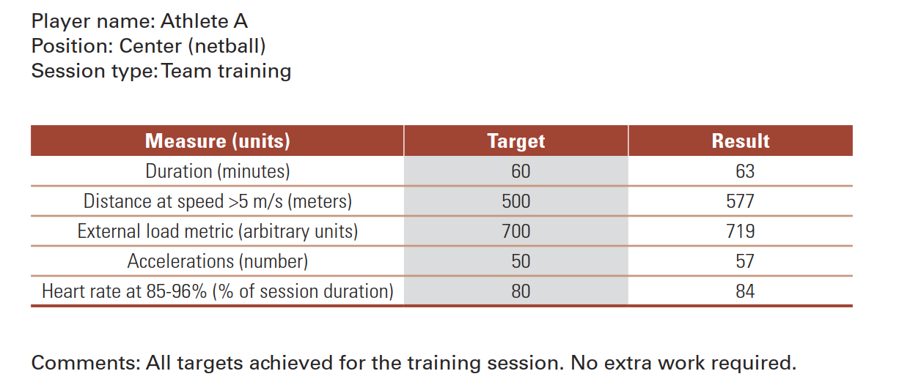

Los dispositivos GPS tienen, además un papel importante en la prevención de lesiones, por ejemplo, es posible investigar la relación entre la carga de entrenamiento y las lesiónes en jugadores de las diferentes disciplinas.

Estas son paginas lindas para conocer:

www..catapultsports.com

<http://gpsports.com/>

<http://gpsports.com/system-benefits/>

Esta otra página es importante porque habla de que significa cada medida que es mucho que es poco:

<https://www.scienceforsport.com/gps-wearables-metrics-and-application/>

Es interesante saber que la FIFA impone una serie de condiciones en el uso de estos aparatos, entre ellas, la prohibición de transmitir datos o información recopilados por estos dispositivos durante los partidos al área técnica. Tampoco estará permitido que en los banquillos existan aparatos receptores ni otros dispositivos técnicos. Además, la FIFA también advierte que los árbitros revisarán los dispositivos para evitar que puedan dañar a otros jugadores o al propio futbolista. Los datos recopilados, y su posterior análisis, no podrán ser utilizados con fines comerciales. Los dispositivos no podrán exhibir ninguna marca de fabricantes o terceros.